Мин бит татар малае

Туган телем-татар теле
Сөйкемле тел, затлы тел.
Гел сөйлисе килеп тора,
Туйдырмый ул-татлы тел.

Матур итеп, “әни” диеп,
Эндәшәм үз телемдә.
Әниемне сөендергәч,
Матур үтә көнем дә.

Дусларым белән дә һаман
Мин татарча сөйләшәм.
Берәрсе русчалап дәшсә,
Мин татарча эндәшәм.

Сәйләнле түбәтәемне
Бик яратып киямен.
Һәркайда да горурланып:
-Мин татар бит!- диямен.
Яңа Кенәр урта гомуми белем мәктәбе,
Хакимов Илмир,
7 сыйныф укучысы

Татар телем
И газиз тел-татар телем,
Иӊ кадерле матур тел.
Бик күп телләр арасында
Син урынлы,затлы тел.

Туган телем-Тукай теле
Күӊелләрне эретә.
Адашканда ярдәм итә,
Яшәр өчен көч кертә.

Мәӊгелек булсын гомереӊ,
И гүзәл татар телем!
Әби – бабам саклап калган
Күӊел байлыгым минем.
Сабирова Айзилә,
Яңа Кенәр урта гомуми белем мәктәбе,
10 сыйныф укучысы

Күңелле әлифба
Утыз сигез туганнар
Бергәләп утырганнар.
Тик утырып туйганнар,
Төрле җиргә кунганнар.
Кем алар белән дус түгел
Бик күңелсез яшәргә.
Ашкынып тормыйдыр күңел
Җыелышып көләргә.
Бу туганнар куркалар,
Әнә елап торалар.
Яннарына тарталар,
Күп әйбер аңлаталар.
Дуслаш инде тизрәк,
Булырлар сиңа терәк.
Алар һәрвакыт кирәк,
Кешедә булса теләк.
Бу хәрефләр, әлбәттә,
Төрле сүзләр ясыйлар.
Матур сүзләр бик кирәк,
Ә ямьсездән --- ярсыйлар.
Бер-беребезгә карата
Ягымлы булыйк, дуслар!
Хәрефләр аны ярата,
Сайрап җибәрә кошлар.
Аксакова Миләүшә,Яңа Кенәр урта гомуми белем мәктәбе, 8 сыйныф укучысы

Ял сәгатьләрендә

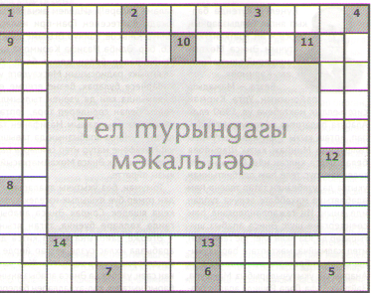
(Татар халык мәкалләрен уку өчен, җөмләдәге күп нокталар урынына тиешле сүзләрне куярга кирәк)
1. Кул ярасы бетәр, тел ярасы ... .
2. Иң татлы тел-туган тел, анам ... торган тел.
3.Авызны ... ачмый, тел ача.
4. Явыз тел мылтыктан ... .
5. Теле бозыкның ... бозык.
6. Тел ...да, юата да
7. Алтыда белгән ана телең ... онытылмас.
8. Телең белән ... , эшең белән ашык.
9. Тел белән урак урганның биле ... .
10. Теле ... аш ашар, теле каты камчы ашар.
11. Тик тормаган тел башка бәла ... .
12. Баллы тел баш ... .
13. Тел белән ... бармак белән төртеп булмый.
14. Телең белән ... кулың белән эшләп күрсәт.

Газетаны оештыручы һәм баш редактор:
татар теле һәм әдәбияты укытучысы
Нигъмәтуллина Ләйсән Сәүбән кызы
Редколлегия әгъзалары: Габдрахманова Илсия Мәхмүт кызы, Гарипова Раилә Камил кызы, Сафина Алсу Мөхтәр кызы , Гайнуллина Рәфия Әдһәм кызы, Шагидуллина Рәисә Сәйдел кызы, Галиева Гөлфирә Равил кызы
Индекс- 422000
Тираж- 100 данә

Адрес: ТР,Арча шәһәре, Вәгыйзовлар урамы, 11
Арча муниципаль районы”Арча мәгариф идарәсе”
Күңелләрдә мәңге калсын кыңгыраулы
мәктәп еллары

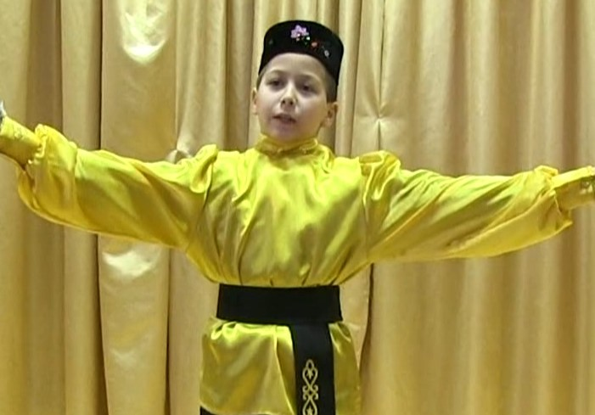
Укытучылар көне белән!
Хөрмәтле укытучыларыбыз!
Сезне чын күңелдән һөнәри бәйрәмегез – Укытучы көне белән котлыйм!
Бүгенге истәлекле көндә барлык педагогларга рәхмәт сүзләре белдерәсе һәм хөрмәт күрсәтәсе килә. Сезнең профессиональ, игътибарлы, таләпчән булуыгыз һәм күңел җылыгыз безнең балаларга сәләтләрен һәм талантларын ачарга ярдәм итә.
Кем булуыбызга һәм нинди һөнәр сайлавыбызга карамастан, һәрбербезнең тормышында үз Укытучысы булган. Без барыбыз да, барыннан элек, кемнәрнеңдер укучылары, бездә булган яхшы сыйфатлар – алар да шул исәптә зирәк остазларыбыз хезмәте. Чын укытучы – ул белем бирүче генә түгел , ә укучыны шәхес итеп тәрбияләүче дә.
Әлбәттә, укытучы хезмәте беркайчан да җиңел булмады, бүген ул тагын да катлаулырак. Педагог эше зур түземлелек, даими камилләшү таләп итә. Укытучы – ул һөнәр генә түгел, укытучы булып туарга кирәк!
Мәктәптә үткәргән һәр көнегез балалар белән аралашудан шатлык китерсен! Укучылар үз белемнәре белән куандырсын, ә мәктәпне тәмамлаучылар туган мәктәпләрен һәм яраткан укытучыларын онытмасын! Кадерле укытучылар! Сезне чын күңелдән бәйрәм белән тәбрик итәм. Йөзегездә бервакытта да елмаю сүнмәсен, укучыларыгыз сәләтле һәм тырыш булсын! Якыннарыгызның ихтирамын тоеп, шатланып-куанып яшәгез.
Ихтирам белән, мәгариф идарәсе җитәкчесе Дәүләтбаев Зөлфәт Миннефар улы

Их,җиләкле җәйләрнең оныта алмамын ямен!
“Без бит-Арча яклары” исемле хрестоматияләр дөнья күрде
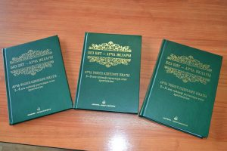 | И туган тел, и матур тел, әткәм-әнкәмнең теле!  Дөньяда күп нәрсә белдем син туган тел аркылы.
Әдәбиятның милли традицияләр һәм әхлакый кыйммәтләрне саклау, буыннарга тапшыру чарасы булганлыгы һәркемгә мәгълүм, әдәби әсәрләрнең башлангыч этик күзаллаулар формалаштырудагы, Туган ил, Россия, дөнья тарихы һәм культурасы белән таныштырудагы әһәмияте әйтеп бетергесез зур. Әдәбиятны юкка гына «тормыш дәреслеге» димиләр. Матур әдәбият әсәрләре, тәрбияви эчтәлекле китаплар белән танышу аша бала хыялланырга, иҗат итәргә, башкаларның борчу-шатлыкларын, рухи халәтен аңларга өйрәнә, әдәп-әхлак кагыйдәләрен, тормыш тәҗрибәсен үзләштерергә ярдәм итә. Ә инде бу әсәрләр якташ әдипләребезнең иҗатыннан алынган икән, аларның әһәмияте икеләтә арта, чөнки мондый әсәрләрне уку-өйрәнүдә туган хис-тойгылар укучыда милли горурлык, ватанпәрвәрлек, толерантлык тойгылары формалашуга нигез ташы булып ятачак.
Әле яңа гына менә шундый уку-укыту эшчәнлегендә тәрбияви кыйммәте бихисап зур булган “ Без бит – Арча яклары ” дип исемләнгән хрестоматия дәреслекләре дөнья күрде. Хрестоматия 3 кисәктән тора: 1 том- башлангыч сыйныф укучылары өчен, 2 том- урта сыйныф, 3 том –югары сыйныф укучыларын күздә тотып төзелде. Китапларда инде китап укучыларның мәхәббәтен яулаган классик әдипләребез белән беррәттән, башлап язучы, ләкин талантлы авторларның да әсәрләре тәкъдим ителде. Әсәрләре сайлап алуга иң мөһим шарт – ул әсәрләрнең бала өчен кызыклы, аңлаешлы (үз яшенә туры килүе), тәрбияви эчтәлекле булуы. Әлеге хрестоматия өчен материал туплаганда да, иң элек теге яки бу әсәрнең мәктәп укучысын ни дәрәҗәдә кызыксындыра алуы, үзенең эчтәлеге белән балага якын, аңлаешлы булуы, сөйләм телен баетуга ярдәме, тәрбияви әһәмияте искә алынды. Шулай ук балаларның психологик үсеше һәм яшь үзенчәлекләренә зур игътибар бирелде. Дәреслекләргә материал Арча районының татар теле һәм әдәбияты, башлангыч сыйныф укытучылары тарафыннан сайлап алынды. Казан арты музее хезмәткәрләре дә хрестоматияләрне әзерләү процессында зур ярдәм күрсәттеләр. Дәреслекләр Арча муниципаль районы администрациясенең турыдан-туры җитәкчелеге һәм Татарстан Дәүләт советы депутаты, “Таттелеком” компаниясе генераль директоры Лотфулла Нурислам улы Шәфигуллинның чиксез зур ярдәме белән басылдылар.
Бу хрестоматияләр, һичшиксез, киң катлау укучылар өчен дә кызыклы булачак, ә район педагогларының укыту- тәрбия эшчәнлегендә куллану өчен “өстәл китабына” ия булу бәхетенә ирештеләр.
Милли мәсьәләләр буенча методист
Мостафина Энҗе Габдуллатҗан кызы

12

1

1

Бу санда
- Мәхмүт Галәүгә - 130 ел!
- Яңа уку елы - яңартылган мәктәптә!
- Кошлар тумый канатсыз,
Кеше тумый талантсыз.
- Дуслык – бөек көч!

Бу санда:
Көзге мәрхәмәтлелек атнасы
Мәрхәмәтле булыйк олыларга,
Миһербанлы булыйк кечегә.
Яхшы сүзебезне кызганмыйк без
Дөньядагы һәрбер кешегә.
Көз җитте. Бертуктамыйча яңгырлар ява. Күңелсез соры көннәр башланды. Үзәкләргә үтеп юеш салкын җил исә. Бу салкынча һава, кешеләрнең йөрәкләренә үтеп кереп, аларны битараф итте сыман. Алар ү змәшәкатьләренә чумып, бернәрсәгә дә игътибар итмичә, тиз-тиз өйләренә ашыгалар. Ә бит безнең арабызда кешеләрдән җылы мөнәсәбәт, ярдәм өмет итүче әбиләр, бабайлар шактый күп. Шуңа күрә без, Иске Ашыт мәктәбенең укучылары, олыларны кайгыртырга, аларга ярдәм итәргә булдык. Безнең «Дуслык» тимурчылар отряды «Һәр көнне игелек кыл!» дигән девиз астында эшли. Сентябрьнең бише сеннән балаларны әхлакый тәрбияләү, физик яктан камилләштерү һәм сәламәтләндерү максатыннан мәктәбебездә «Көзге игелек атнасы – игелекле эшләр эстафетасы» башланды. Аның кысаларында укучылар, укытучылар белән берлектә, «Яхшылык –ул...» дип исемләнгән китап күргәзмәсе янында әңгәмәләр үтте. Атналык чара 5 сентябрьдә 5-9 нчы сыйныф укучылары белән Игелек дәресеннән башланып китте.
Шул уңайдан укучылар хезмәт ветераннарына, мөмкинлекләре чикләнгән балаларның өйләренә бардылар, кызыклы спорт чараларында катнаштылар.
“Тормыш игелек кылыр өчен бирелгән” темасына шигырь укучылар конкурсы булды. 9 нчы сыйныф укучылары авыл уртасындагы Җиңү һәйкәлен тәртипкә китерде.
Без барлык кешеләргә дә “Мәрхәмәтле булыгыз! Игелек кылсагыз, ул сезгә яхшылык булып кайтыр”, – дип әйтәбез.

Иске Ашыт мәктәбенең 9 нчы сыйныф укучысы Файзрахманова Ризәлә.

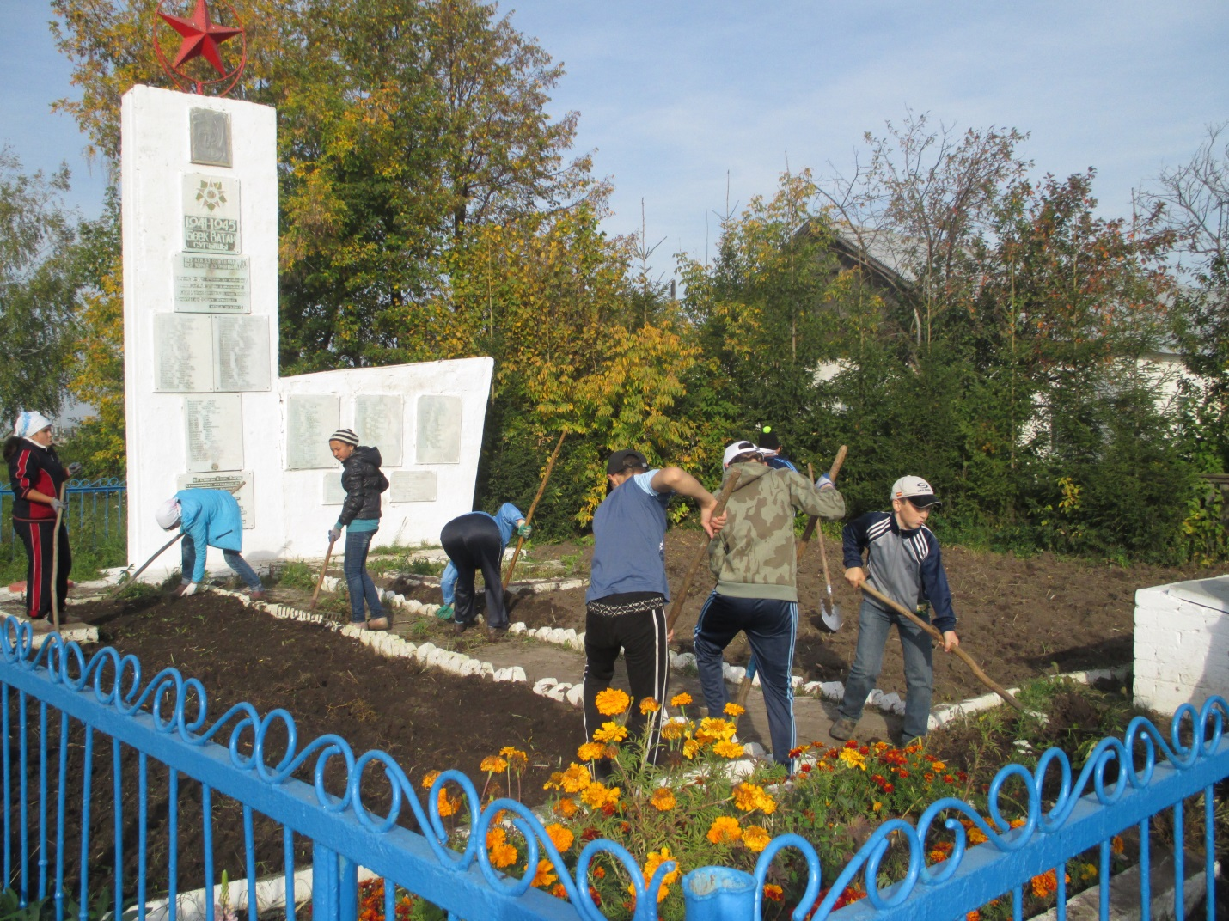
Яңа уку елын - яңартылган мәктәптә!

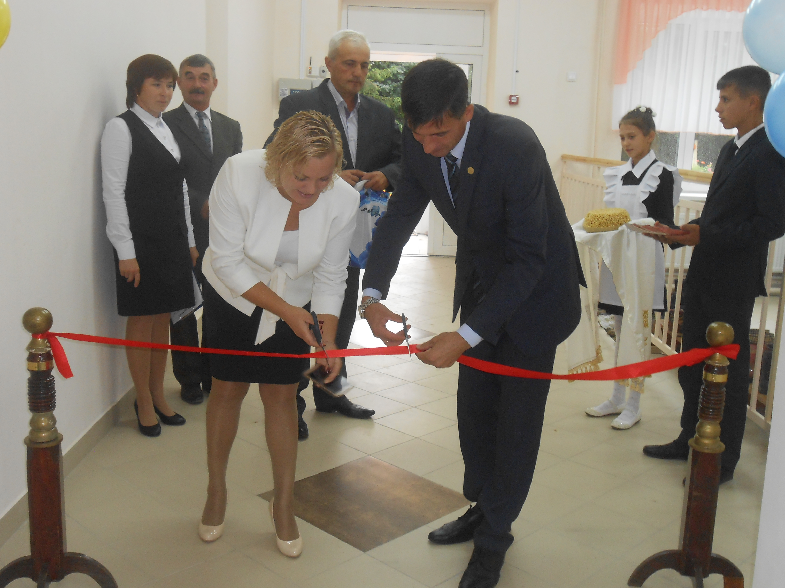

1 сентябрьне Иске Ашыт авылының олысы да, кечесе дә түземсезләнеп көтеп алды. Бу көнне ныклап төзекләндерүдән соң мәктәбебез ачылу тантанасы көтелә иде. Мәктәпне ачу тантанасында Арча муниципаль район башлыгының социаль мәсьәләләр буенча урынбасары Гарифҗанов Рамил Илгиз улы катнашты. Хөрмәтле кунакны, халкыбызга хас кунакчыллык күрсәтеп, чәк-чәк, җыр-биюләр белән каршы алдык.
Рамил Илгиз улы укучыларны, укытучыларны, авыл халкын шушы тантана белән кайнар котлады һәм яшь буынны мәктәпнең кадерен белеп, бик тырышып укырга чакырды.
Яңартылган бинаны ачу тантанасына, әйтерсең лә, бөтен авыл халкы килгән! Сабый балаларын иярткән яшь әти-әниләр дә, өлкәннәр дә җыелган монда. Күренеп тора, яңартылган мәктәп бөтен авылның уртак шатлыгына әйләнгән.
Әти – әниләр исеменнән сүз алган Нурия Мәүлиева:
- Бу мәктәп өчен ничек шат булмаска инде!
Аллага шөкер, безнең газизләребез өчен нинди матур мәктәп булды. Бик куанам. Быел 1 нче сыйныфка укырга баручы улым Сәйдәш мәктәпкә баруын зур түземсезлек белән көтте. “Тагын ничә көн калды әле, әнием”, – дип, көннәрне санап кына торды. Шундый матур, күркәм мәктәп өчен җитәкчеләргә рәхмәт, -дип, сөенечен белдерде.
Әйе, чынлап та, мәктәбез якты, җылы, уңайлы. Укучыларга да, укытучыларга да мәктәпкә куанып килерлек.
“Бар яхшысы – балаларга!” Әнә шундый девиз белән яшиләр бездә.

Иске Ашыт мәктәбенең татар теле һәм әдәбияты укытучысы Гайнуллина Рәфия Әдһәм кызы

Киләчәк мәктәптән башлана

Хәзерге заман шартларында сәләтле балалар белән эшләү системасы зур җаваплылык сорый. Ни өчен дигәндә, һәрбер кеше үзенең мөмкинлекләреннән, үз кызыксынуларыннан чыгып, киләчәккә һөнәр сайлый, олы тормыш юлына аяк баса. Мәктәп-ул тотрыклы, укучыларга тормышта кирәкле саналган белем, күнекмә бирүче иң мөһим урын. Вакыт, җәмгыять үзгәргән саен ул үзгәрә, әмма асылын югалтмый.
Укучыларның иҗади казанышлары – бу мәктәпнең җимеше. Сәләтле балаларны ачыклау, югалтмыйча үстерү укытучы өлешенә төшә. Ә һәр уңышка ирешүнең сәләт-талант нәтиҗәсе генә түгел, тырышлык нәтиҗәсе икәнен дә без яхшы беләбез.
Укытуны камилләштерү, укучыларның белемгә омтылышын көчәйтү, зыялы шәхесләр тәрбияләү, һәм иң мөһиме, араларыннан аеруча сәләтле укучыларны сайлап алу максатыннан, һәр елны район һәм республикабызда фән олимпиадалары уздырыла.
Безнең Яңа Кенәр урта мәктәбе укучылары да бу олимпиадаларда актив катнашалар һәм үзләренең сәләтле укучылар булуларын күрсәтәләр. Шундый сәләтле укучыларыбызның берсе- Валиуллина Раилә 2015-2016 нчы уку елында татар әдәбиятыннан республикада призлы урын яулады.
Без бу уңышка ничек ирештек соң?
Укучым белән олимпиадага әзерлек эшләренә уку елы башыннан ук керештек. Безгә күп әзерләнергә туры килде. Без бик күп чыганаклар белән эшләдек. 11 нче сыйныфта укыганлыктан, Раиләнең һәр минуты кадерле иде, шулай да ул әдәбият буенча шөгыльләнергә дә вакыт тапты. Районда оештырылган олимпиадага әзерләнү курсларында да ике тапкыр катнаша алды. Анда да активлыгы, белеме белән аерылып торды. Раилә олимпиадага әзерләнү барышында үзенең җитди, тырыш, игътибарлы булуын тагын бер кат раслады.Мин Раиләгә зур өметләр багладым. Һәм ул минем өметләремне аклады.
Быел Раилә КФУның “Татар журналистикасы” факультетына укырга керде. “Университетка кергәндә эссе язасы һәм собеседование үтәсе булды, шул чакта миңа олимпиадага әзерләнүем һәм катнашуым зур ярдәм итте. Сезгә рәхмәтемнең иң олысы”, - диде ул. Ә укытучы өчен моннан да зуррак шатлыкның булуы мөмкинме соң?!

Яңа Кенәр урта гомуми белем мәктәбе,
татар теле һәм әдәбияты укытучысы
Габдрахманова И.М.

Балаларга багышланган гомер
К

5

8

7

6

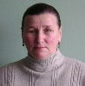 | «Уку-энә белән кое казу», - дигәннәр борынгылар. Ә укыту, белем бирү өлкәсендә алны-ялны белми эшләүче мөгаллимнәргә карата нинди гыйбарә кулланырга мөмкин икән? Мәктәп тормышын шәхси тормышыннан өстен куеп, бар гомерен яшь буынга белем бирүгә багышлаган олы җанлы укытучыларыбыз белән хаклы рәвештә горурланабыз. Сольма Гаденановна - шундыйлардан иде. Артык күзгә чалынмады, тыныч кына изгелек орлыкларын чәчте,гыйлем таратты.
Укытучы хезмәте авыр да, җаваплы да,кызыклы да. Беренче укытучы, беренче дәрес һәр кеше күңеленә якты бер истәлек булып кереп кала дисәк, һич ялгыш булмас.
“Мәктәп бусагасыннан атлап кергән көнем һаман хәтеремдә саклана.1963нче елның 1 нче сентябрендә беренче мәртәбә кыңгырау тавышы ишеттем.Укытучы апам: “Хуш киләсең,рәхим ит!”- дигән сүзләр белән каршы алды. Шул көннән ул мине тылсым дөньясына алып кереп китте. Шул көннән ул яраткан кешемә,тормышымның якты маягына әйләнде, миндә укытучы булу хыялы тудырды”, -дип искә ала Сольма Гаденановна беренче укытучысы хакында.
Сольма Гаденановна исеме районыбыз укытучыларына яхшы таныш.
Ул Арча районы Иске Ашыт төп гомуми белем мәктәбендә 36 ел татар теле һәм әдәбияты укытты. Бу педагогның алдынгы тәҗрибәсе күп мөгаллимнәргә ярдәм һәм таяныч булып торды. Мәктәп елларыннан ук мөгаллимә булырга хыялланган ул. Хыялы аны Арча педагогия училищесына алып килә. 1971-1975 нче елларны эченә алган уку чоры тиз узып китә. Яшь педагог, кулына диплом алып, якты хыял-өметләр, зур планнар белән Арча районының Носы сигезьеллык мәктәбенә эшкә килә. Укыту өлкәсендә тәүге адымнарын шунда ясый ул. Носы авылы Сольма апаның туган авылы Мәмсәдән шактый ерак. Ә авылында әнисе ялгыз. Шуның өчен 1977 нче елда Иске Ашыт мәктәбенә күчә. Тырыш, уңган, күбәләктәй очып кына йөрүче бу кызны коллектив бик тиз үз итә. Күпме йокысыз төннәр, хезмәттә үткән көннәр, еллар арта бара. Кемнәр генә юк аның укучылары арасында. Шул исәптән укытучы, бигрәк тә татар теле һәм әдәбияты укытучысы профессиясен сайлаучылар да бихисап. Бер укучысы Казан Дәүләт Гуманитар Педагогия Университетында галим, берсе аспирант. Ул җитәкләгән “Тамчы” түгәрәге әгъзаларының иҗат җимешләре район һәм республика газеталарын бизәде.
Авылдашлары, укучылары аны эчкерсез, олыны –олы, кечене –кече итеп, һәркемгә ихтирам белән карый белгәне, кешелеклелеге һәм киң күңелле булганы өчен хөрмәт итә. Ул гомерен балалар тәрбияләүгә, аларны киләчәк тормышка әзерләп кеше итүгә багышлаган, шушы авыр, әмма мактаулы, изге эшкә бар күңелен, йөрәк җылысын салган кеше. Тынгысыз, көчле рухлы, олы җанлы булганы өчен яратабыз Сольма Гаденановнаны.
Бүгенге көндә ул лаеклы ялда. Ләкин өйдә оныклар тәрбияләп кенә ятмый, актив иҗат итә. Мәмсә авылы тарихын язучы да, авылдашы Мәхмүт Галәүнең тормыш юлы һәм иҗатын өйрәнүче дә ул.
Шушы көннәрдә Сольма Гаденановнага 60 яшь тулды.Аңа киләчәк көннәрендә сәламәтлек, гаиләбәхете, иҗади уңышлар, һич картаймавын теләп калабыз!
Иске Ашыт мәктәбенең биология укытучысы Әхмәтгалиева Әминә Хәйдәр кызы.

И

Табигать һәрвакыт үзгәрештә. Шуларның иң зурысы − ел фасыллары алмашыну. Күзәткәнегез бармы икән? Шулар арасында көз − иң матуры. Бу айларда урманнар бик матур. Нинди генә төсләр юк анда?! Көз билгеләре август ахырында ук сизелә башлый инде. Кайбер чәчәкләрнең җәй уртасындагы матурлыгы югала, алар инде киләсе ел өчен орлык бирә. Агачлар яфракларын коя, җир өстенә сары юрган түшәлә. Җәйге киемнәрен беренчеләрдән булып каеннар сала. Имәннәрдә яфраклар озаграк саклана. Ә менә чияләр кар ныклап ятар алдыннан гына яфрак коеп бетерәләр. Арыш, бодай җирләре бушап кала. Ул кырларны кара каргалар яулап ала. Аларның ерак юлга китәр өчен хәл җыясы бар. Алар шунда коелып калган бөртекләрне чүплиләр.Башка кошлар да җәй аендагыча сайрамый. Алар ашыгыч ыгы-зыгыда. Ә сентябрь аенда кырлар һәм бакчаларда бәрәңге алалар. Зәп-зәңгәр күктә җепкә тезелеп кыр үрдәкләре, торналар, саубуллашып, ерак юлга кузгала. Иелеп бәрәңге чүпләгән җиреңнән тураеп, аларга кул болгыйсың: "Хәерле юл сезгә! Исән-сау әйләнеп кайтыгыз". Аларны ерак юллар көтә, туган җир белән вакытлыча аерылышу сагышы биләп ала. Аларның бер җепкә тезелгән кебек очулары кешеләрдә моңсулык уята. Мине иң дулкындырганы − көзнең менә шул чоры.

Иске Ашыт мәктәбенең 8 нче сыйныф укучысы Газизова Илсинә

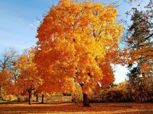

Көз ае килде, диләр

Көз ае килде, диләр, Көннәр күңелсез, диләр. Күңелдәге матур хисләр Инде сүрелер, диләр.
Юк, дусларым, сүрелми ул Йөрәктәге саф хисләр. Яратып карасаң дөньяга, Яктырыр караңгы кичләр.
Искән көзге ачы җилләр
Назлы булып тоелыр.
Өзлексез яуган яңгырлар,
Ләйсән яңгыр булып тоелыр.
Агачтагы сары яфраклар
Саф алтындай коелыр.
Кояшның моңсу карашы
Якты булып тоелыр.

Иртән сүнгән йолдызлар да,
Кичтән кабат балкыр ул.
Яратып карасаң дөньяга
Бар дөнья матур ул.
Иске Ашыт мәктәбенең 7 нче сыйныф укучысы Галәветдинова Инзилә.
Иске Ашыт мәктәбенең 7 нче сыйныф укучысы Гәләветдинова Инзилә

Көзге сынамышлар

-Сентябрьдә кар күренсә,көз озак килер.
-Сентябрь аязбулса, кыш салкынбулыр.
-Беренчеоктябрьдә кар күренсә, кырык көннән соң кар ятар.
-Беренче ноябрь көнне яңгыр өстенә кар яуса, җәй салкын килер.
-Көз озын килсә, яз соң килер.
-Суган кабыгы калын булса, кыш салкын була.


Көз мизгелләре

Дуслык - бөек көч

Газиз мәктәбем
Безнең гаилә.
Сезне үзебезнең гаилә белән таныштырып үтим әле. Мин – катнаш – мари-татар гаиләсендә туган бала. Әнием Гөлнара - Мөрәле авылы кызы-татар, ә әтием Анатолий-мари милләтеннән.
Безнең гаиләдә алты кеше: әби, әти, әни, апай, абый һәм мин.Без бик тату яшибез. Әбием Сасканай - пенсиядә. Ул шундый уңган,тәмле телле, мөлаем, ягымлы. Күзләре начар күрсә дә, әбием безгә җылы оекбашлар, бияләйләр дә бәйли.
Әтием Анатолий Яңа Кенәр авылында янгын сүндерүче булып эшли. Үз эшен яратып башкара. Кирәк чакта кырыс та, йомшак та була белә. Безне бары тик яхшылыкка, кешеләрне, олыларны хөрмәт итәргә өйрәтә.
Әнием Гөлнара “Таң” күмәк хуҗалыгында экономист булып эшли. Дөньядагы иң яхшы , иң назлы, иң кайгыртучан әни ул. Безне үзенең тәмле ашлары белән сыйлый. Аның җылы сүзе, күңел җылысы өебезне нурландырып тора.
Апам Диана һәм абыем Сирень Казан шәһәрендә укыйлар. Мин аларны сагынып көтеп алам. Алар миңа гел булышып, акыллы киңәшләрен биреп, үрнәк булып торалар.
Мин үзем –Денис, 7нче сыйныфта укыйм. Җырларга,биергә, рәсем ясарга бик яратам. “Шишор” ансамбленә дә теләп йөрим. Яхшы укырга тырышам. Мәктәптә рус телендә белем алабыз, шулай ук мари, татар, инглиз телләрен өйрәнәбез. 4 тел өйрәнүем белән дә мактана алам. Ә өйдә татарча да, марича да аралашабыз. Әнием дә мари телен аңлый, иркен сөйләшә.
Мин үз гаиләмне бик яратам һәм горурланам. Барлык гаиләләрнең дә безнең кебек бәхетле булуларын телим.
Александров Денис,
Шурабаш төп мәктәбенең
7 нче сыйныф укучысы

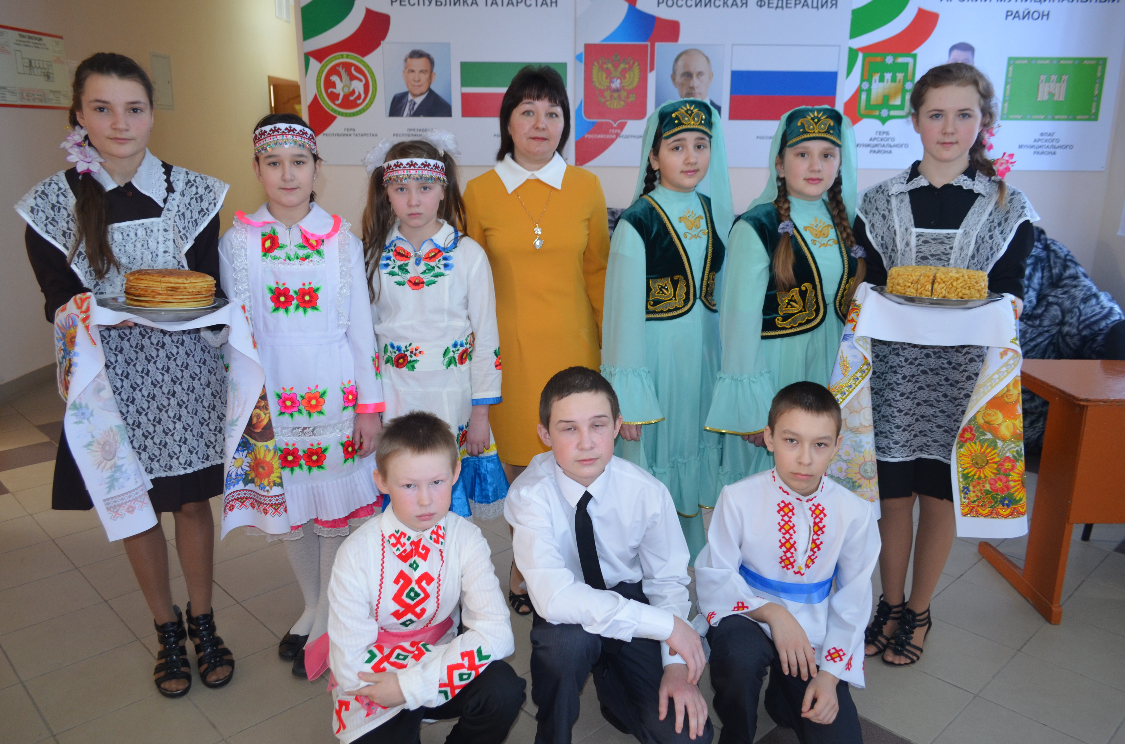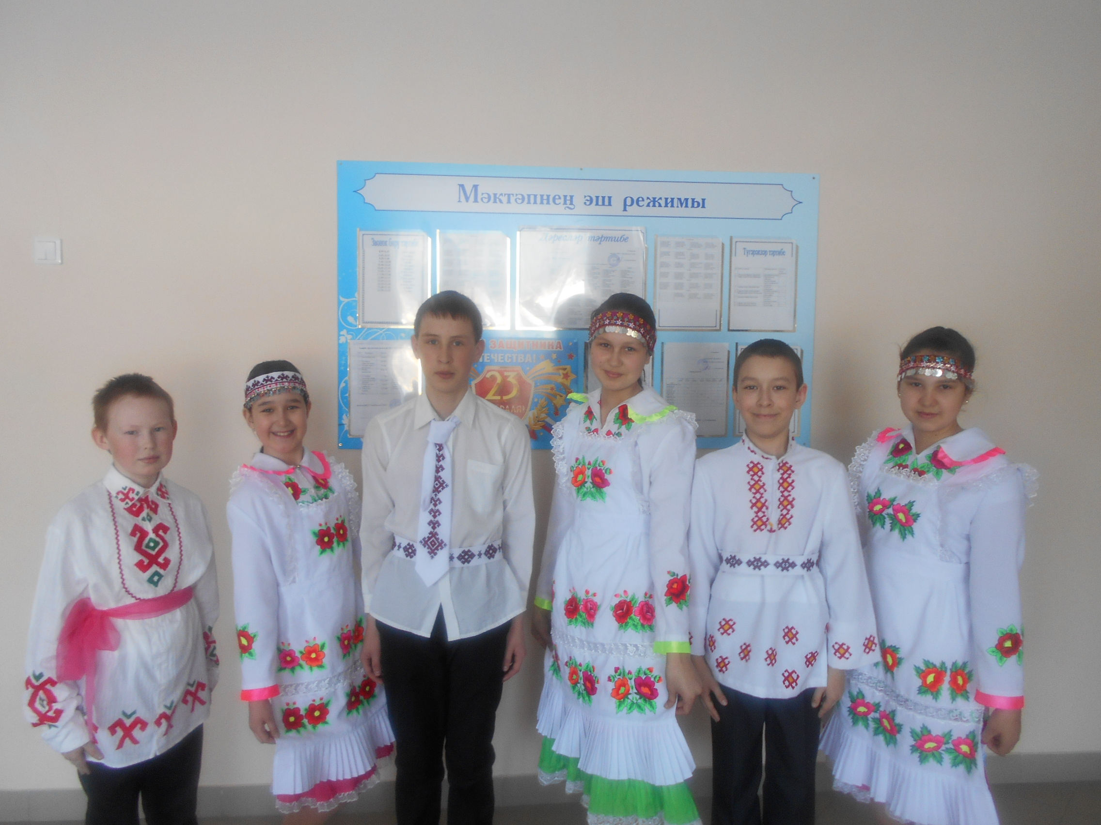

Илебездә балалар өчен күп күләмдә проектлар эшләп килә. Шуларның берсе – мәктәпләргә капиталь ремонт проекты. Ташкичү мәктәбе дә шушы проект нигезендә үзәртелде. 1 сентябрь көнне ныклап төзекләндерелгәннән соң, мәктәп яңадан үзенең ишекләрен ачты. Бу көн Ташкичү авылы укучылары, укытучылары, авыл халкы өчен бу икеләтә бәйрәм булды. Моннан 30 ел элек, 1986 нчы елда 360 урынлы мәктәп сафка баскан. Күпме укучыга белем биреп чыгарган, күпме укучыларын, мәктәпне тәмамлагач, илебезнең төрле почмакларына очырган мәктәп!
Мәктәп эченә кергәч, нинди эшләр башкарылганны үзегез дә күрерсез: кабинетлар җыйнакланды, идәннәр алыштырылды, барлык коммуникацияләр яңабаштан үзгәртелде. Укучылар өчен барлык шартлар булдырылды, бәйрәмнәр үткәрү өчен актлар залы җиһазландырылды. Укучыларга белем алырга барлык мөмкинлекләр тудырылды. Бәйрәм көнне, төзекләндерелгән мәктәпкә аяк басканда, безнең шатлык белән уртаклашырга Арча муниципаль районы башлыгы Илшат Габделфәртович Нуриев, КСМ ширкәте җитәкчесе Рафаэль Адгамович Муллагалиев, Арча муниципаль районы башкарма комитеты мәгариф идарәсе җитәкчесе Зөлфәт Миннефарович Дәүләтбаев килделәр. Кунакларны мәктәп директоры Ильгиз Илсурович Гибадуллин һәм мәктәп коллективы каршы алды.
Арча муниципаль районы башлыгы Илшат Габделфәртович укытучыларны, укучыларны, ветераннарны, килгән кунакларны икеләтә бәйрәм: төзекләндерелгән мәктәпне ачу һәм Белем көне белән котлады. Республикада бара торган программаларның районда уңышлы үтәлүен белдерде. Президентыбыз, министрлар Кабинетына чиксез рәхмәтен белдерде. Укучыларга тырышып укырга кирәклеккә басым ясады. Укытучыларга эшләрендә уңышлар теләде. Илшат Нуриев беренче класс укучыларын котлады, аларга бүләкләр тапшырды.
Мәктәбебез директоры Ильгиз Илсурович Президентыбыз Р.Н.Миннехановка, фән һәм мәгариф министры Э.Н.Фаттаховка, Арча муниципаль районы башлыгы И.Г.Нуриевка, КСМ ширкәте җитәкчесе Р.А. Муллагалиевка чиксез рәхмәтен белдерде. Укучылар, укытучылар исеменнән тырышып укырга, белем нигезләрен ныклап төшендерү өстендә эшләргә сүз бирде. Сәхнәдә кулларына чәчәкләр тоткан, мәктәпне сагынып килгән укучыларны ул бәйрәм белән котлады, беренче класска керүче 6 укучыга белем серләренә төшенү өчен тырышырга, өлкәннәрне тыңларга кирәклекне әйтте.
Авылыбызда мәктәп ачылу безне генә түгел авылбыз халкын да сөендерде. Белем бәйрәмендә ветеран укытучыларыбыз,озак еллар мәктәп директоры булып эшләгән Рузалия Ибраһим кызы Насибуллина катнашты. “ Бүген шатланып яңартылган мәктәпкә килдем. Бүгенге көндә мәктәп коллективын җитәкләгән Ильгиз Илсурович Гибадуллинга бик зур рәхмәтле мин! Көн-төн димичә, ул мәктәпне төзекләндерүне үз контроле астында тотты. Нәтиҗәдә менә дигән төзекләндерелгән мәктәп килеп чыкты!”-дип үзенең фикерләрен җиткерде.
Укучыларны Белем бәйрәме белән “Вамин-Мәрҗани” агрофирмасы генераль директоры Марат Канафиевич Миначетдинов, Ташкичү жирлеге башлыгы Фәһим Хатипович Файзуллиннар котладылар, бүләкләр тапшырдылар. Бәйрәм тантанасы шигырьләр, җырлар белән үрелеп барды.
Хөрмәтле җитәкчеләребез, мәктәп төзелешендә искиткеч зур көч куйган хезмәт ияләре! Без сезгә чиксез рәхмәтлебез. Бүген бездән дә бәхетле кеше юк. Кыска гына вакыт эчендә безнең өчен бәяләп бетергесез зур бүләк ясадыгыз.
Хабибуллина Флера Фатыйх кызы, Ташкичү төп гомуми белем мәктәбенең тәрбия эшләре буенча директор урынбасары

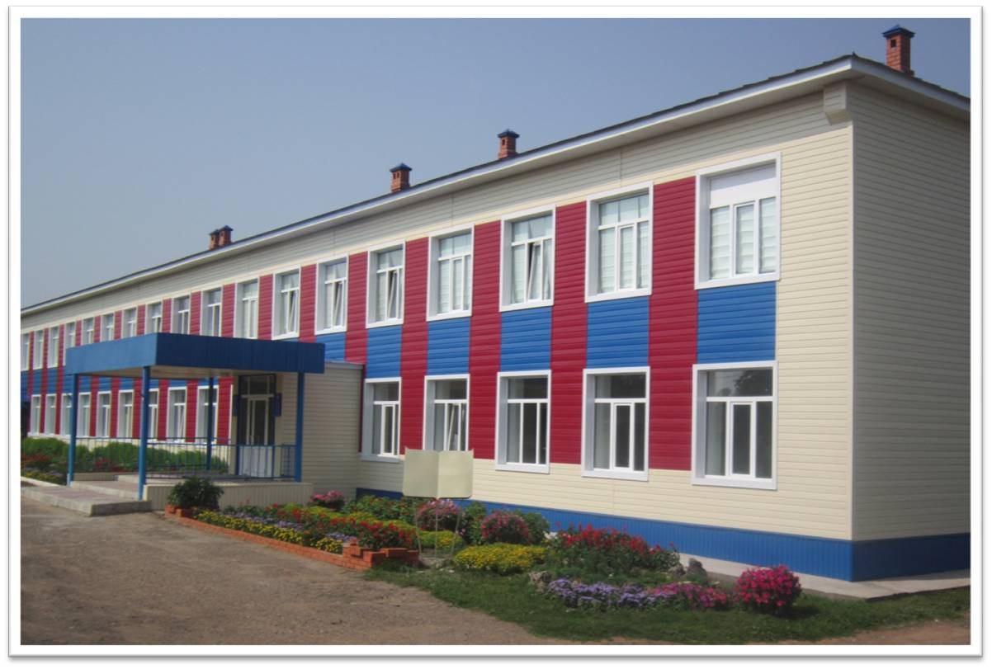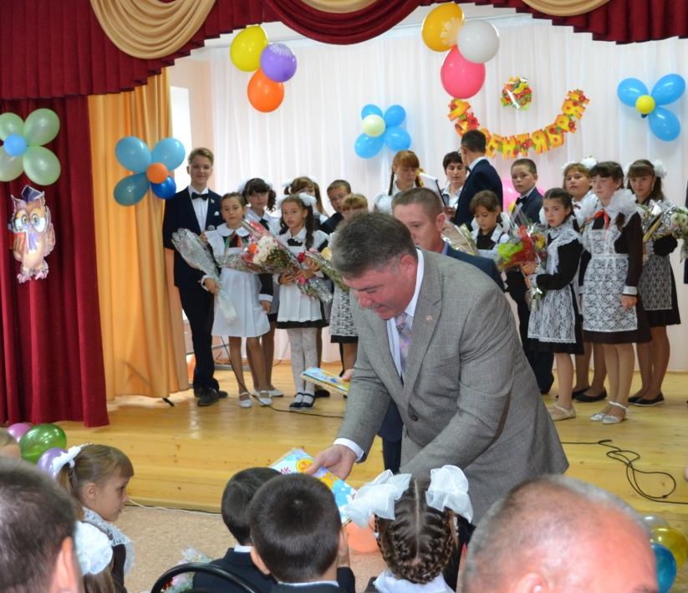

3

3

10
Татарстаным − дуслык иле!
Халыклар дуслыгы –Татарстанның байлыгы. Татарстанда бүген 120 дән артык милләт вәкиле һәм этник төркемнәр үзара дус һәм тату тормыш итәләр. Ә җөмһүриятебезнең беренче президенты Минтимер Шәрип улы Шәймиев: “Кем ул иң бәхетле кеше? Кемнең татар, рус, чуваш, мари, удмурт һ.б. милләт кешеләре арасында дуслары күп, шул бәхетле”, – дигән. Димәк, без бик бәхетле.
Шурабаш авылы җирлегенә кергән Шура, Шурабаш, Байкал, Яңа Сәрдә авыллары Арча районының иң төньягында, Мари Республикасы белән чиктәш, табигатьнең иң гүзәл, иң матур җиренә урнашкан. Ә Шурабаш авылы тагын бер үзенчәлеге белән аерылып тора: анда бик күп еллардан бирле ике милләт халкы –татарлар һәм марилар иңне иңгә куеп, бер зур гаилә булып, бер-берсенең гореф –гадәт, йола бәйрәмнәрен, кайгы-шатлыкларын уртаклашып, бергә эшләп, бәйрәм итеп, үзара дус–тату яшәп, киләчәккә атлый.
Шурабаш төп мәктәбендә 96 бала белем ала. Алардан 78е – татар, 18е- мари. Укучылар бердәм, дус яшиләр, үзара дуслык телендә аралашалар. Алар барысы да тигез хокуклы, дус-тату, бер бөтен гаилә булып яшиләр. Мәктәптә белем рус телендә үзләштерелә. Мари укучылары татар телен һәм әдәбият дәресләрен бик теләп укыйлар. Алар татар телендә иркен сөйләшәләр, 4 телдә сөйләшүләре белән горурланалар.
Татарларның “Сабантуй”, “Сөмбелә”,”Нәүрүз”, ә мариларның “Семык”, “Шорыкйол”, “Уярня”бәйрәмнәрен бергә- бергә күңелле үткәрәбез.
Безнең халкыбыз шулай дустанә мөнәсәбәт, күмәк тырыш хезмәт нәтиҗәсендә рәхәтләнеп яши дияр идем мин. Үзара татулык, дуслык җир җимертә, диләр бит.

Сафина Алсу Мөхтәр кызы, Шурабаш төп гомуми белем мәктәбенең татар теле һәм әдәбияты укытучысы

Укучылар иҗаты

Язмыш җырчысы

Мәхмүт Галәү - татар прозасының күренекле вә-киле, татар әдәбиятында тарихи роман жанрына нигез салучыларның берсе, драматург, журналист, публицист, тәрҗемәче. Габдулла Тукай белән бер елны туган, киләчәктә классик татар язучысы булачак Мәхмүт Галәүгә, Тукай язмышы шикелле, ачы язмыш насыйп булган икән.
Мәхмүт Галәү (тулы исеме Мәхмүт Галәветдин улы Мәрҗәни) 1886 елның 8 сентябрендә Арча районы Ташкичү авылында мөгаллим-хәлфә гаиләсендә дөньяга килә. Тумышы белән ул татарның бөек мәгърифәтчесе, тарихчы – галим Шиһабетдин Мәрҗанигә шактый якын кардәш туры килә. Әдипнең бабасы – Ш.Мәрҗанинең бертуган энесе. Октябрь инкыйлабына кадәр Мәхмүт Галәү үзе дә, әдип һәм журналист буларак, язган әсәрләрен “ Мәрҗани” имзасы белән бастырган.
Гасыр башында ук кулына каләм алып, халыкка мәгърифәт тарату юлында армый – талмый хезмәт иткән. Бигрәк тә “ Болганчык еллар”, “ Мөһаҗир-ләр” исемле тарихи романнары белән татар әдәбияты хәзинәсенә зур өлеш керткән бу талант иясенең абруйлы исеме һәм иҗат мирасы озак еллар буе халыктан яшереп яктыртылды.
М.Галәүнең олы иҗат планнарын, хыялларын шәхес культының явыз кылычы өзә. Авылдашыбыз Мәхмүт Галәү һәм аның милләтебезнең гыйбрәтле язмышын сурәтләп биргән кабатланмас иҗаты - безнең милли горурлыгыбыз! Әдипкә 130 ел тулган нөннәрдә без бу олуг, затлы шәхесебезне зур хөрмәт белән искә алабыз. Иҗатын һәм әдәби мирасын барлау йөзеннән, октябрь аенда Ташкичү мәктәбендә әдәби чара үткәреләчәк. Бүгенге көндә бу кичәгә әзерлек эшләре алып барыла.
Әхмәдуллина Алсу Тәфкил кызы,Ташкичү төп гомуми белем мәктәбенең татар теле һәм әдәбияты укытучысы

Укытучыма
Син безнең күңелләргә
Кояш булып кердең.
Бөтен гомергә җитәрлек
Белем,тәрбия бирдең.

Сизәм хисләрнең мин олысын,
Йөрәгеңнең тоям җылысын.
Тылсымлыдыр синең сүзләрең,
Ягымлыдыр кара күзләрең.

Хөрмәтле укытучыбыз!
Өметеңне синең акларбыз
Кылган изгелекләреңне
Күңелебездә мәңге сакларбыз!
Шурабаш төп гомуми белем мәктәбе, Фазлыева Чулпан, 5 нче класс укучысы

Сентябрь аеның истәлекле даталары
3 сентябрь
Тел галиме, язучы, Илдар Мәлик улы Низамовка 80 яшь (1936)
8 сентябрь
Язучы, журналист, тәрҗемәче Мәхмүт Галәветдин улы Галәүнең тууына 130 ел (1886–1938)
16 сентябрь
Язучы Атилла Кадыйр улы Расихның (Рәсүлевнең) тууына 100 ел (1916–1996)
23 сентябрь
Арча районы Кушлавыч авылында Г.Тукайга һәйкәл ачылуга 60 ел (1956)

Татар язмышы
Ташкичүдә туып үскән,
Авылының суын эчкән.
Илен, халкын бик яраткан,
Халкы өчен ул җан аткан.

Авыл халкы сынатмаган,
Сәүдә иткән, иген иккән.
Ташкичүдә белем алып,
Авылыбызны данлы иткән.

Хезмәт иткән үз халкына,
Тугры калган иманына.
Әйләнгән ул Ташкичүнең
Куркусыз каһарманына.

Күз яшьләрен түгә-түгә,
Хезмәт иткән халкы өчен.
Бик кыен вакытларда да,
Кызганмаган үзенең көчен.

Бар байлыгын, хезмәтләрен
Ялкын теле чорнап алган.
Дәүләт хөкем иткән үзен,
Ә ул батыр булып калган.

Халкы аны онытмаган,
Һәрчак зурлап искә алган.
Гомер бәйрәмен каршылап,
Авылым яңа сулыш алган.
Хәкимҗанова Резидә Ринат кызы, Ташкичү төп
гомуми белем мәктәбенең тарих укытучысы

11

2

Мари теле күп кенә татар сүзләрен дә кабул иткән икән. Алар телебезнен сүзлек составына күптән үтеп кергәннәр һәм җайлашканнар. Мәсәлән:

алма-олма бәрәңге- паренге
кәгазь – кагаз алан-алан
мунча- монча кыяр- кияр
начар-начар кибет-кевыт
карт-карт бакча-пакча
халык-калык кабак-кавун
матур-мотор сарык-шорык
шырпы-шырпе бүре-пире
чулпан-чолпан өстәл-устел
урам-урем торна-турня
туп-топ усал-осал
бәйрәм-пайрем тәмле-тамле
тамга-тамга таза-таза.

Мыйын ялем
(Минем авылым)

Шурабаш мыйын ялем
Йытыр гае уремем.
Йырым-ваш ужар садер,
А воктеныже ош куэр!

Куэрыш мый лишемам
Шонкалаш пурем тушан.
Кайык шушпык – ава гай,
Колышташ да шонаш сай.

Йоратем мый шонкалаш
Эртен кайышам шарнаш.
Тиде ялым йоратем
Тыште мыйын ававем.

Мый ом мондо нигунам
Шочмо верлан сай салам!
Ончык толшым мужедам,
Угыч ялыш портылам
Антипов Владислав,
Шурабаш төп гомуми белем
мәктәбенең 7 нче класс укучысы

Тукай абый
Тукай абый безне кечкенәдән,
Туган телдән башлап өйрәтте.
Мәктәпкәчә яшьтән шигырьләрен,
Төрле бәйрәмнәрдә сөйләтте.
“Кызыклы шәкерт” шигыре дә,
Безнең этне шулай көйләтте.
Әнкәй безгә “Су анасы”н сөйләп,
Әйбер урламаска өйрәтте.
“Эш беткәч уйнарга ярый”ны,
Бала чактан инде аңлыйбыз.
Өйдәгеләр эшкә тотынсалар,
Артларыннан һич тә калмыйбыз.
Һәрбер кичә безнең мәктәпләрдә,
“Бәйрәм бүген” җырсыз ул үтми.
“Сабыйга”ны укып аңладым мин,
Җен, убырлар безне куркытмый.
Эчтәлекле әкиятләрең дә,
Бишектән үк безгә таныштыр.
Тирән мәгънәле шигырьләрең,
Белем дөньясында азыктыр.
Язлар җитсә, туган көннәреңдә,
Искә алып сине сөйлиләр.
Таш сыныңа иелеп чәчәк куеп,
“Әллүки”не сузып көйлиләр.
Тукай абый, син бит халкың өчен,
Тирән эзне уеп калдыручы,
Без үзебез шигъри эзләреңнән,
Бары атлап кына баручы.
Гайнуллина Гөлфинә,
6 нчы класс укучысы

ССссссс
Сәхифәне Курса разъезды

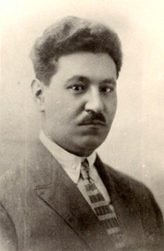

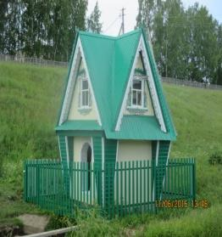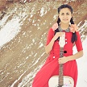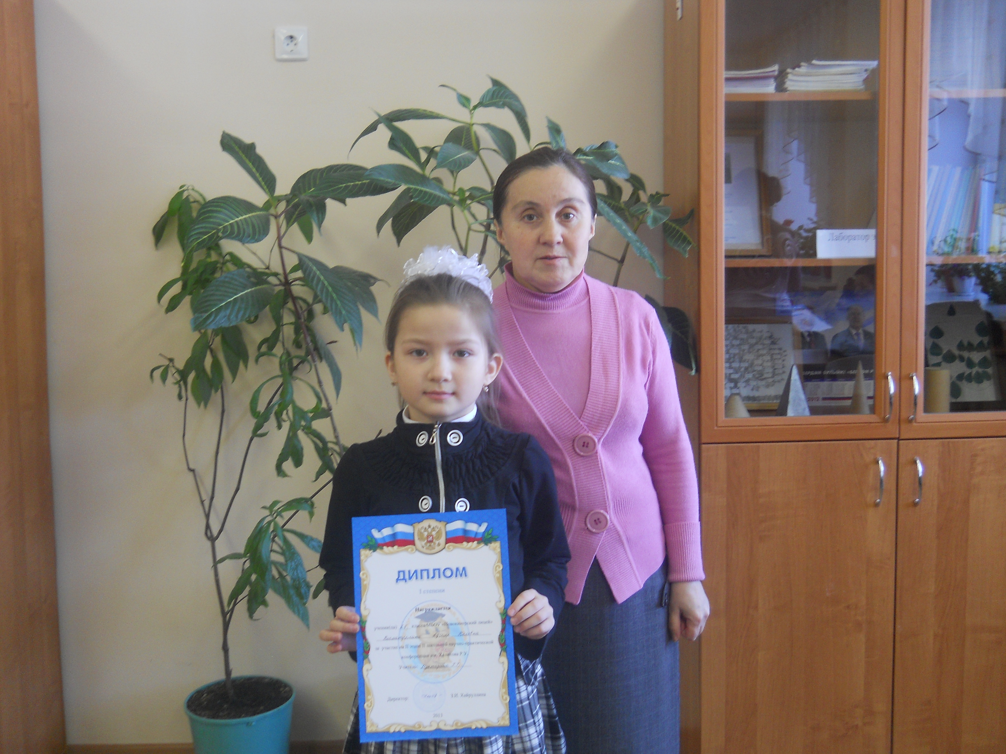

9

4

Атом һәм мәхәббәт.
Вакыт ул нәкъ галим кебек:
Кемне куша, кемне аера.
Төрле матдә һәм дә көчләрне
Үзгәртергә диеп ашыга.

Әмма, бер көч бар бу дөньяда.
Күләмдә дә ул үлчәнми,
Прибор яки шкалаларда да
Бер нәрсәдә дә күренми.

Кояш көлә икән җирдә,
Бу серле көч арта, көчәя.
Хәтта аны атом бомбасы да
Шартлата алмый, көчсезләнә.

Бу гади, әмма серле көч
Тәҗрибәләрдә дә кулланылмый.
Бернинди галим- физиклар да
Мәхәббәтнең серен чишә алмый.
Касыймова Илүзә 2000 елда Арча районы Мәмсә авлында туа. Кече яшьтән әдәби әсәрләр укырга ярата. Сөйләме матур, шигырьләрне сәнгатьле , үтемле итеп сөйли, әсәрләрне сәхнәләштергәндә образга матур итеп керә.
Ул беренче шигырьләрен 2 нче сыйныфта укыганда яза. Югары сыйныфларда күбрәк мәкаләләр язу белән шөгыльләнә. Аның иҗат уңышлары район газетасы битләрендә һәм шулай ук республика газета-журналларында дөнья күрә. Илүзә район буенча уздырылган бәйгеләрдә дә актив катнаша. 2015 елда район “ Г. Тукай конкурсы”ның “Тукай варислары” номинациясендә I урын алды. Район күләмендә уздырылган “ Алтын каләм” бәйгесендә җиңү яулады. Республикада үткән “ Алтын каләм”- 2015,
“ Алтын каләм - 2016” фестивалендә катнашып, “ Ялкын” җурналы Дипломы белән бүләкләнде. Бүгенге көндә “ Ялкын” җурналының балалар редколлегиясе әгъзасы. Илүзә үзе иҗат иткән шигырьләре белән Яңа гасыр каналының “ Без Тукай варислары”тапшыруында да чыгыш ясады. Арча муниципаль районының әдәбият, мәдәният һәм сәнгать өлкәсендә Гариф Ахунов исемендәге бәйгенең “ Публицистика” номинациясендә I дәрәҗә премиягә лаек булды.
Касыймова Гөлзилә Җәүдәт кызы ,
Ташкичү төп гомуми
белем мәктәбенең педагог-оештыручысы
Кошлар тумый канатсыз,
Кеше тумый талантсыз

Зур эшләр кечкенәдән башлана...
Мин - китаплар дөньясына гашыйк. Мин - китап укырга яратам. Ул әсәрләр миңа телнең матурлыгын, байлыгын тоярга ярдәм итә, фикерләремне тәртипкә китерергә булыша. Табигатьнең матурлыгына, безне чорнап алган күренешләргә, төрле вакыйгаларга, дус-ишләремә, туганнарыма сокланып яшим. Үз фикерләремне язмаларымда белдерергә тырышып, шигырьләр, әкиятләр, хикәяләр язгалыйм. Уңышларым да сөендерерлек. 2016 нчы елда Бөтенроссия яшь иҗатчылар “Илһам” бәйгесендә катнашып - лауреат, районыбызда уздырылган Гариф Ахунов исемендәге премиясендә 3 нче урынга лаек булдым. Зур эшләр кечкенәдән башлана, диләр. Кем белә, бәлки киләчәк кешесенә мин язган язмаларны укырга насыйп булыр.

Өлкәннәргә
Сезнең гомер - батырлык,
Һәр таңнарны көтеп аласыз.
Сызлауларга, әрнүләргә чыдап
Сабыр гына алга барасыз.

Әрнүләрне көн дә җиңү өчен
Бирелгәнме сезгә олы көч.
Сездәйләргә теләп булышуны
Саныйбыз без һәрчак изге эш.

Кайгырмагыз, бар да яхшы булыр,
Без һәрвакыт ярдәм итәрбез.
Оныкларның кулы ышанычлы,
Булышчылар булып үсәрбез.
Аксакова Миләүшә, Яңа Кенәр урта мәктәбенең 8А сыйныфы укучысы

Ачышлар илендә

Яңа Кенәр урта мәктәбендә сәләтле укучылар белән эшнең бер юнәлеше буларак, укучыларның фәнни-гамәли конференциясен оештыру һәм уздыру мәктәпнең традициясенә әйләнде. Әлеге конференция 2012 нче елда башлангыч алды. Мәктәбебезнең ветеран-укытучысы, РСФСРның атказанган укытучысы, Халык мәгарифе отличнигы Рәгыйб Усман улы Халитов исемен мәңгеләштерү максатыннан, әлеге чара аның исеме астында уза. Арча районы мәгариф өлкәсендә озак еллар җитәкче урыннарда эшләгән Рәгыйб Усманович - район тарихында күренекле шәхес.
Конференция һәр елны төрле тематика астында уздырыла. Аның нигезләмәсе агымдагы елның иң мөһим вакыйгасын яктыртуны күздә тотып төзелә. Экология, Галәм, Бөек Җиңүнең 70 еллыгы һ.б. темаларга укучылар үзләренең ачышларын – шәхси хезмәтләрен тәкъдим итәләр. Бу хезмәтләр кул эше, әдәби, фәнни яки публицистик хезмәт, проект, презентация һ.б. төрле формада яктыртыла. Конференеция атна дәвамында берничә секциядә эшли. Иң эчтәлекле эшләр барлык укучылар игътибарына җиткерелә. Бу эшләр район, республика күләмендә уза торган башка конференцияләр өчен дә әзер материал ролен үти. Шунысы куандыра: ел саен үз ачышын тәкъдим итүче укучылар саны арта бара һәм укучы эшенең сыйфаты яхшыра.
Укучы сәләтен ачу һәм үстерү – мәктәпнең мөһим эшчәнлеге. Киләчәктә конференциянең масштабларын арттыру, аны районкүләм итү турында фикерләр бар. Безнең коллектив фикеренчә, мәктәп коллективы, шул исәптән укучылар да, һәрчак эзләнүдә, ачышта булырга тиеш.
Яңа Кенәр урта мәктәбенең укыту эшләре буенча директор урынбасары Гарипова Раилә Камил кызы
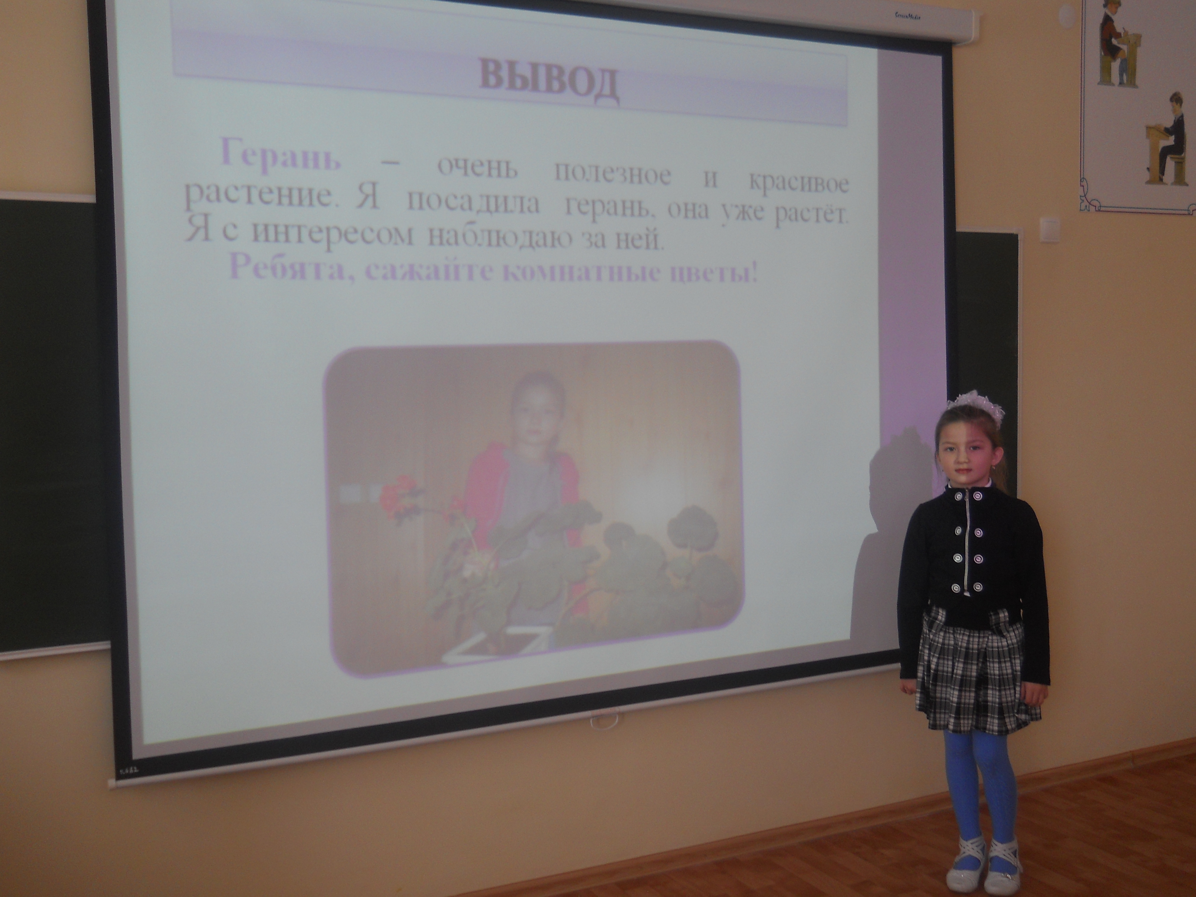
Чишмәләр җыры тынмасын!
Хәзерге заманда халыкның чишмәләрдән файдалануы, аларга карата игътибарның кимүе күңелне сыкрата. Соңгы елларда безнең җирлегебездә чишмәләргә карата мөнәсәбәт уңай якка үзгәрде. Елдан-ел чишмәләрне төзекләндерү эшләре алып барыла.Тирә-яктан килүчеләрнең ул чишмә суларын яратып эчүләре, авылга ямь бирә.
2016 ел – су саклау зоналары елы дип игълан ителүе дә юкка түгел. Табигатькә җан кертүче сулыкларның әһәмиятенә балалар кече яшьтән үк төшенергә тиеш. Шулардан чыгып, мин үз авылым тирәсендәге чишмәләрнең,сулыкларның аталу тарихларын, аларның бүгенге көндә торышын өйрәнүне үземә максат итеп куйдым. “Җырла, чишмә, моңлы җырыңны!” исеме астында 8 сыйныф укучылары белән проект эше эшләнеп, ачык тәрбия сәгате үткәрелде. Укучыларга шактый чишмәләрнең исемнәре таныш булса да, ни өчен шулай аталганы кызыксындырды. Әлеге чарада Нарат, Шәйхи, Җәйләү, Нигъмәтҗан, Юлчы, Пар чыршы, Кәтәй чишмәләре турында бай мәгълүмат һәм тарихи әһәмияткә ия булган фактлар яктыртылды. Бу суларның җирлектә урнашу схемасы булдырылды.
Шагидуллина Рәйсә Сәйделхан кызы,
Ташкичү төп гомуми белем мәктәбенең татар теле һәм әдәбияты укытучысы

Газиз анам.
Бу дөньяда мине яратучы,
Авыр чакларымда юатучы,
Куенына алып җылытучы,
Үзенең төн йокысын онытучы -
Минем өчен иң кадерле кеше...
Балачактан,картлык көнгә чаклы
Бар йөрәген безгә бирүче.
Еласа да, кайгырса да кайчак,
Күз яшьләре аша көлүче.
Иң кадерле кешем–газизанам!
Син бит миңа гомер бирүче!

